**Лабораторная работа №5**

«Тестовый сценарий, Тестовый набор, Тест-кейс»

Задание №1:

1. Выполнить ручное тестирование функциональности чужой программы или сайта. Для этого взять программу (не слишком тривиальную) готовое стороннее решение. Разобраться, как эта программа работает. И протестировать её с точки зрения Пользователя этой программы, пройдя некий Путь Пользователя (или Сценарий Использования) до выполнения какой-то цели, согласно функционала конкретного программного продукта.
2. Отметить замечания относительно функциональности работы программы, удобства использования и пользовательского интерфейса. Что Вам понравилось, с какими затруднениями столкнулись, что и как рекомендуете изменить или доработать?

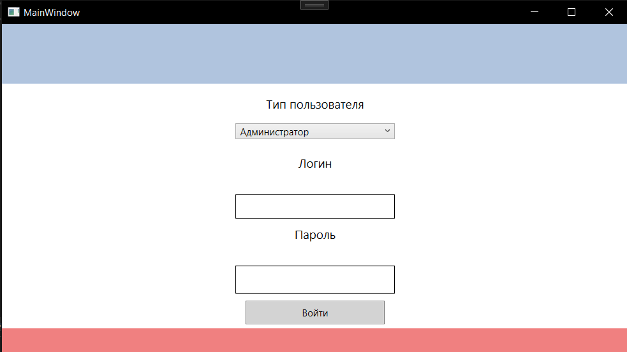

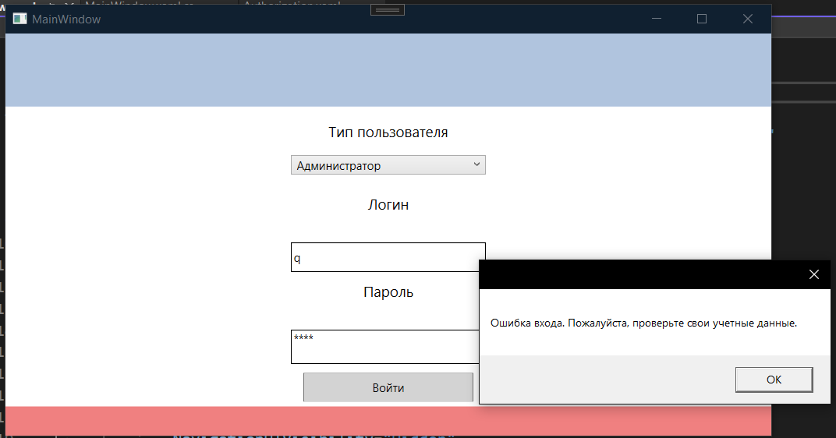

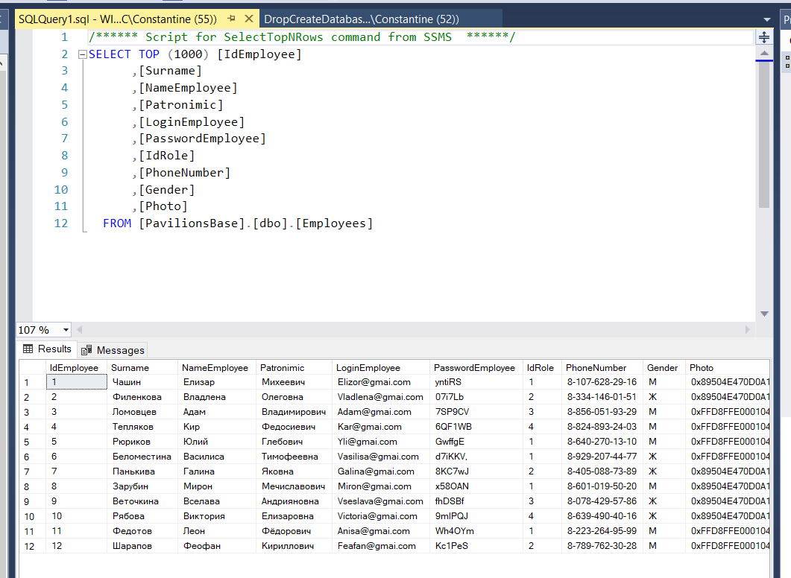

|  |  |  |  |  |
| --- | --- | --- | --- | --- |
| Номер теста; | Проверяемый случай | Входные данные | Ожидаемый результат | Фактический результат |
| 1 | Login Employee | UgaBuga | Ошибка | Ошибка |
| 2 | Role | Удалён | Ошибка | Ошибка |
| 3 | PasswordEmployee | yntiRS | Успех | Успех |

1. Оформить отчет.

Задание №2:

1. Ознакомиться с особенностями составления Тестового Набора и Тестового Сценария.
2. Составить Тестовый сценарий для программы пути прохождения от начала до конца (end-to-end). Тестовый сценарий должен содержать тестовые наборы для проверки каждой отдельной (или шаговой) функциональности.

Авторизация Менеджера C => Выбор Торгового центра => Выбор павильнона => редактирование/добавление

Авторизаци Администратора => Выбор аренд арендодателя => редактирование аренд арендодателя => выбор работников => редактирование/добавление

1. Оформить отчет.

Задание №3:

Для выполнения данного Задания Вам необходимо взять результаты предыдущей работы с прописанными Тестовыми Наборами для Тестового Сценария. Вам необходимо проверяемые случаи из каждого Тестового Набора расширить используя правила описания Тест-Кейсов, которые должны в себя включать следующие поля:

- ID-номер Тест-Кейса;

- Название Тест-Кейса;

- Предусловие (условие, которое должно быть успешно предварительно выполнено, чтобы можно было провести текущий Тест-Кейс);

- Шаги;

- Ожидаемый результат.

Задание:

1. Ознакомиться с особенностями составления Тест-Кейса в составе Тестового Набора и Тестового Сценария.
2. Для каждого Тестового Набора подробно расписать как минимум один проверяем случай, по правилам составления Тест-Кейса;
3. Оформить отчет.